Adı: |  | …………………. Ortaokulu
Soyadı: |  | ………………. Eğitim Öğretim Yılı | Tarih: ……/……/ 20..
Sınıfı: |  | KUR’AN-I KERİM DERSİ | Aldığı Not
No: |  | 5. Sınıf 1.Dönem 1. Yazılı / Sınav Soruları
- Aşağıda Arapça yazılışı verilen Kur’an harflerinin yazılışını aynı şekilde altına yazınız.(10p)
ض ث ق غ ش
….. ….. ….. ….. ….
ج ز ظ ن ب
….. …… …… ….. …..
- Aşağıda Türkçe yazılışı verilen Kur’an harflerinin Arapça yazılışlarını altına yazınız.(15p)
FE RA ŞIN ELİF BE NUN
…… …… …….. …….. …… ……….
TI SİN TE SAD YE VAV
…… ……. …… …….. ……. ……….
LAM DAL GAYIN
……… ……… ………..
- Aşağıda verilen harfleri üstün ( ´ ) ile harekeleyiniz.(10p)
اكل مثل فسد فعل اجل
- Aşağıda verilen harfleri esre ( ‚ ) ile harekleyiniz.(10p)
اَمنَ رَكبَ شَهدَ بَشرَ خَزنَ

- Aşağıda verilen harfleri ötre ( ˛ ) ile harekeleyiniz.(10p)
فتِحَ امِرَ حَسنَ كتِبَ ضرِبَ
- Yeryüzünde ilk cinayeti işleyen kardeşini öldüren Hz.Adem’in oğlu aşağıdakilerden hangisidir ?(5P)
A. Habil B.Havva C.Kabil D. İblis
- Gönderilen bütün peygamberlerin insanlara bildirdiği en temel inanç prensibi aşağıdakilerden hangisidir ?(5P)
A. Allah’ın varlığına ve birliğine inanmak
B.Fakirlere yardım etmek
C.Anne-babaya iyilik etmek
D.Cana kıymamak

- İnsanların atası olarak bilinen ve tufanı yaşayan peygamber aşağıdakilerden hangisidir ?(5P)
A. Hz.Adem B. Hz.Nuh
C. Hz.Salih D. Hz.Hud

- Kur’an-ı Kerim’in ilk emri aşağıdakilerden hangisidir ?(5p)
A. Namaz kıl B. İbadet et
C. Oku D. Dürüst ol

- Aşağıdakilerden hangisi yanlıştır ?(5p)
A. Mutlu ve huzurlu bir hayat sürmemiz için Kur’an-ı Kerim’i okuyup anlamaya önem vermeliyiz.
B. Kur’an-ı Kerim sadece peygamberlerin hayatlarından bahseder.
C. Namaz kılarken okumak için Kurandan ayet ve sureleri öğrenmeliyiz.
D. Kuran okumak insanı psikolojik açıdan rahatlatır.

- Kur’an-ı Kerim de geçmişte yaşamış milletlerden ve peygamberlerden söz eden haberlere ne denir?(5p)
A. Kıssa B. Hikaye C. Roman D. Rivayet

- ”Sizin en hayırlınız Kur’an-ı …………………………”hadisinin devamı aşağıdakilerden hangisidir?(5p)
A.Koruyan ve gözetendir B.Okuyan ve okutan
C.Ezberleyen ve anlayan D.Öğrenen ve öğreten

- Allah’ın emir ve yasaklarını Cebrail vasıtasıyla Peygamberimize ilettiği ilahi mesajların yazılı olduğu kutsal kitaba ne denir ?(5p)
A. Kur’an-ı Kerim B.İncil
C. Tevrat D. Zebur

- Aşağıdakilerden hangisi Kur’anda geçen kavramlardan değildir ?(5p)
A. Şükür B.Niyet C. İhlas D.Hamd

Başarılar Dilerim
Din Kültürü ve Ahlak Bilgisi Öğretmeni
………………………………………….
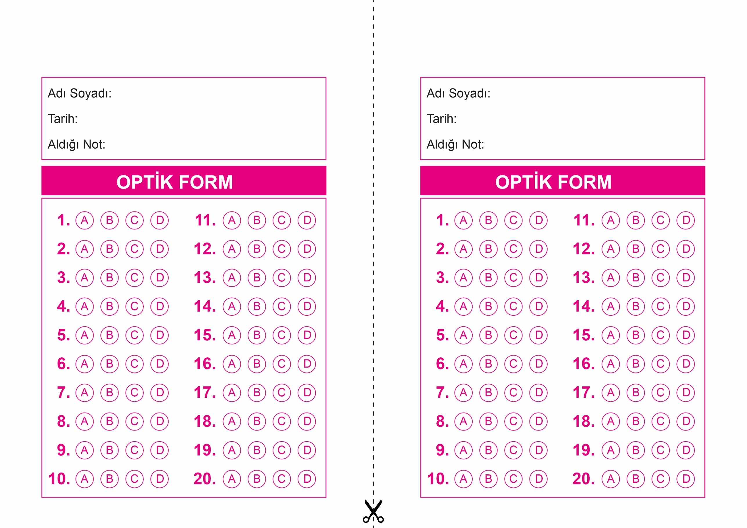
DİN KÜLTÜRÜ VE AHLAK BİLGİSİ
5. Sınıf 2.Dönem 1. Yazılı / Test Sınavı-1

OPTİK FORMU FOTOKOPİ İLE (A4 KAĞIDI) ÇOĞALTTIKTAN SONRA BURADAN KESEBİLİRSİNİZ.
DİN KÜLTÜRÜ VE AHLAK BİLGİSİ
5. Sınıf 2.Dönem 1. Yazılı / Test Sınavı-1

DİN KÜLTÜRÜ VE AHLAK BİLGİSİ
6. Sınıf 2.Dönem 1. Yazılı / Sınav Soruları

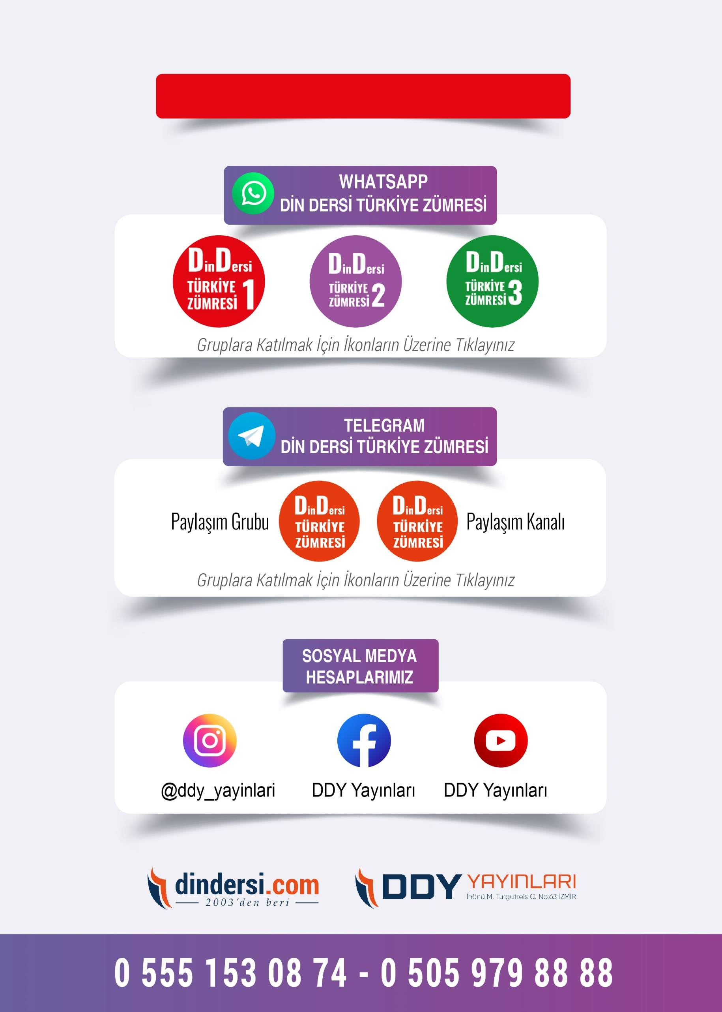
5. SINIF SINAV VE CEVAP ANAHTARI İÇİN TIKLAYINIZ

